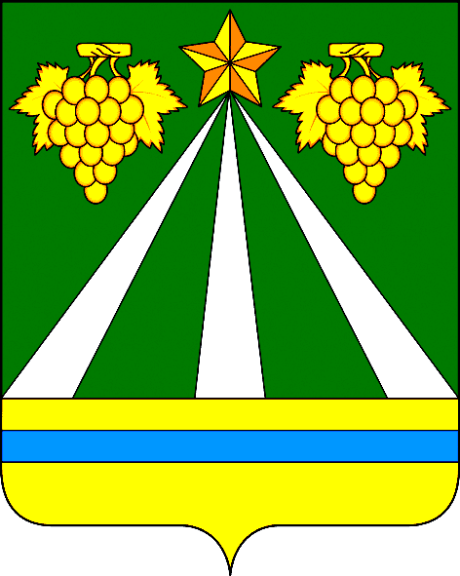

АДМИНИСТРАЦИЯ МУНИЦИПАЛЬНОГО ОБРАЗОВАНИЯ
КРЫМСКИЙ РАЙОН

ПОСТАНОВЛЕНИЕ
от 25.06.2021 № 1726
город Крымск

О внесении изменений в постановление администрации муниципального образования Крымский район от 10 сентября 2018 года № 1533
«О создании межведомственной комиссии муниципального образования Крымский район по обследованию жилых помещений, принадлежащих детям-сиротам и детям, оставшимся без попечения родителей, и лицам из их числа, претендующим на получение единовременного пособия
на ремонт жилого помещения»

В связи с кадровыми изменениями, п о с т а н о в л я ю:
1. Внести в постановление администрации муниципального образования Крымский район от 10 сентября 2018 года № 1533 «О создании межведомственной комиссии муниципального образования Крымский район по обследованию жилых помещений, принадлежащих детям-сиротам и детям, оставшимся без попечения родителей, и лицам из их числа, претендующим на получение единовременного пособия на ремонт жилого помещения» следующие изменения:
1) пункт 4 постановления изложить в новой редакции:
«4. Контроль за выполнением настоящего постановления возложить на заместителя главы муниципального образования Крымский район П.А.Прудникова.»;
2) приложение № 1 «Состав межведомственной комиссии муниципального образования Крымский район по обследованию жилых помещений, принадлежащих детям-сиротам и детям, оставшимся без попечения родителей, и лицам из их числа, претендующим на получение единовременного пособия на ремонт жилого помещения» изложить в новой редакции (приложение).
2. Отделу по взаимодействию со СМИ администрации муниципального образования Крымский район (Безовчук) разместить настоящее постановление на официальном сайте администрации муниципального образования Крымский район в сети Интернет.
3. Постановление администрации муниципального образования Крымский район от 2 апреля 2021 года № 739 «О внесении изменений в постановление администрации муниципального образования Крымский район от 10 сентября 2018 года № 1533 «О создании межведомственной комиссии муниципального образования Крымский район по обследованию жилых помещений, принадлежащих детям-сиротам и детям, оставшимся без попечения родителей, и лицам из их числа, претендующим на получение единовременного пособия на ремонт жилого помещения» признать утратившим силу.
4. Контроль за выполнением настоящего постановления возложить на заместителя главы муниципального образования Крымский район П.А.Прудникова.
5. Постановление вступает в силу со дня подписания.

Исполняющий обязанности первого
заместителя главы муниципального
образования Крымский район А.В.Куксенко

ПРИЛОЖЕНИЕ
к постановлению администрации
муниципального образования
Крымский район
от ______________ № _________

«ПРИЛОЖЕНИЕ № 1
к постановлению администрации
муниципального образования
Крымский район
от 10.09.2018 № 1533

СОСТАВ
межведомственной комиссии муниципального образования
Крымский район по обследованию жилых помещений, принадлежащих
детям-сиротам и детям, оставшимся без попечения родителей,
и лицам из их числа, претендующим на получение
единовременного пособия на ремонт жилого помещения

Прудников П.А. | - заместитель главы муниципального образования Крымский район, председатель комиссии
Арсёнова Н.В. | - начальник управления по вопросам семьи и детства администрации муниципального образования Крымский район, заместитель председателя комиссии
Ефремиди К.В. | - ведущий специалист отдела опеки и попечительства управления по вопросам семьи и детства администрации муниципального образования Крымский район, секретарь комиссии
Члены комиссии:
Сурмалян А.А. | - начальник отдела капитального строительства администрации муниципального образования Крымский район
Храмова И.А. | - начальник отдела государственного бюджетного учреждения Краснодарского края «Краевая техническая инвентаризация – Краевое БТИ» (по согласованию)
Христофорова Е.Е. | - начальник управления по вопросам жизнеобеспечения, транспорта, связи и экологической безопасности администрации муниципального образования Крымский район
Черноштанов Е.А. | - начальник управления архитектуры и градостроительства администрации муниципального образования Крымский район, главный архитектор района.».

Заместитель главы муниципального
образования Крымский район П.А.Прудников

